Võ Huỳnh Đức – 22721681
Tuần 03
1.
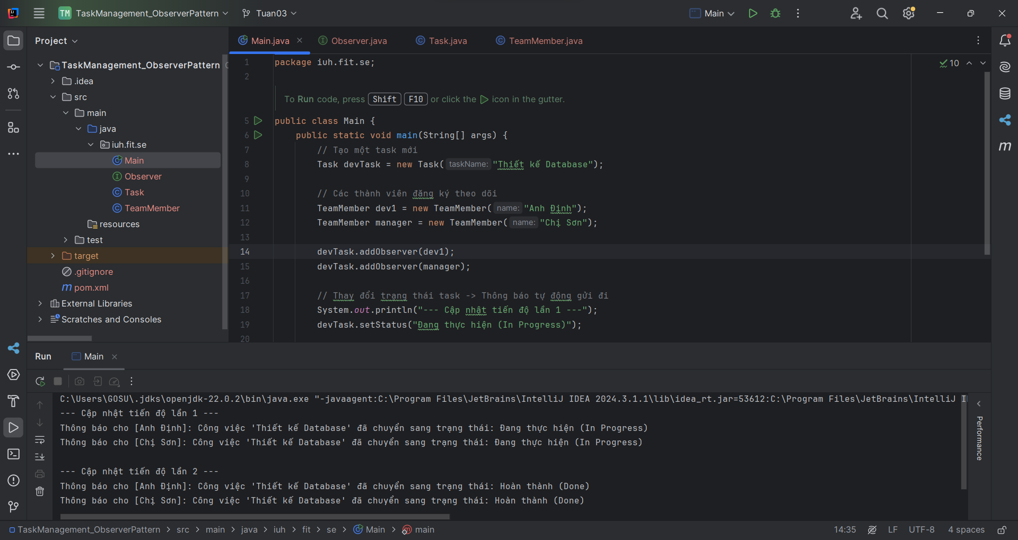
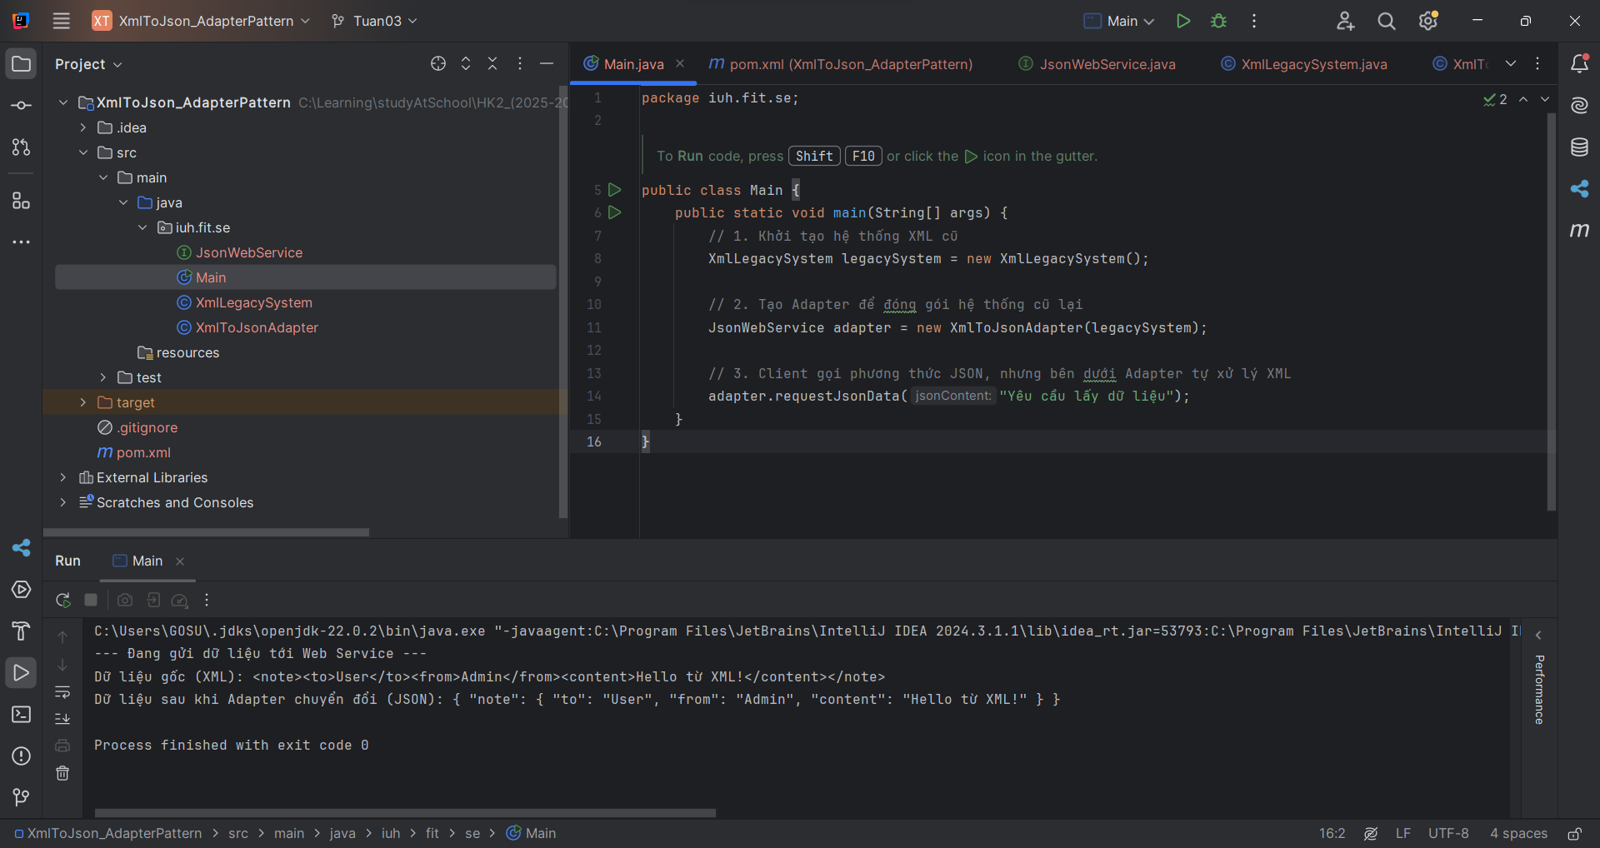
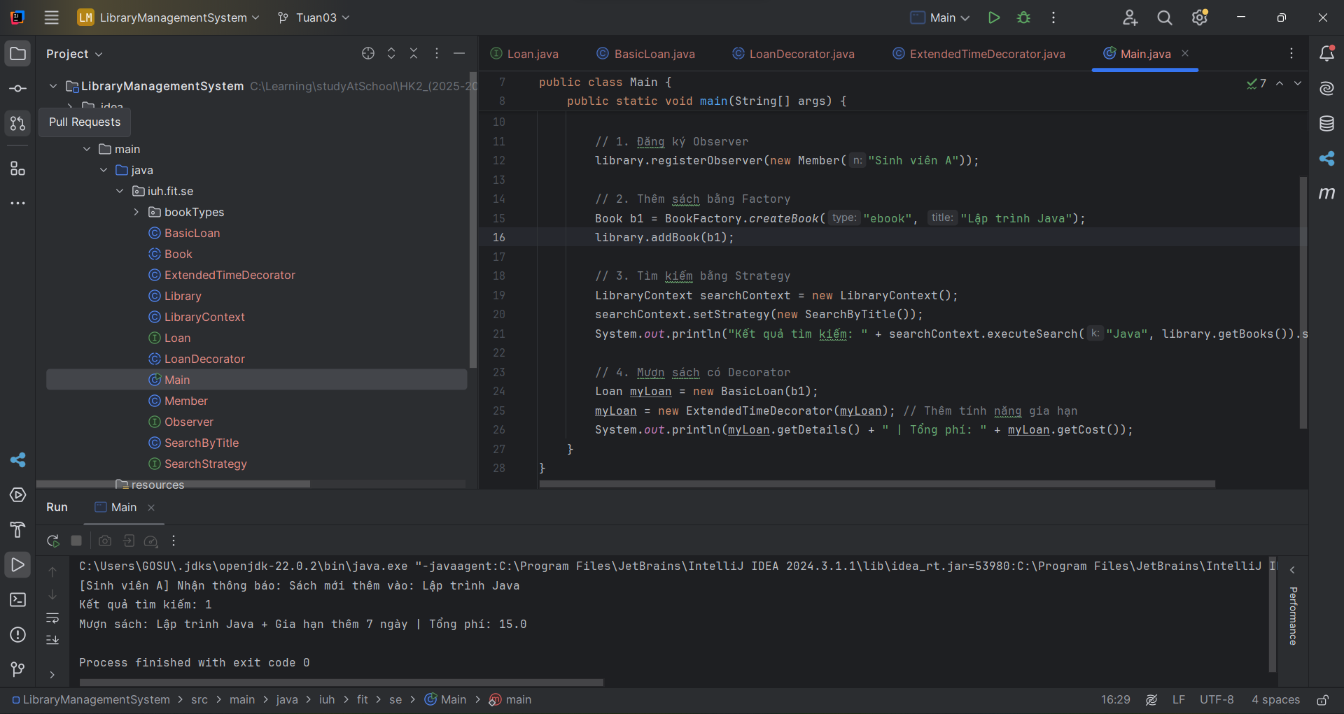
2.
Availability (Khả dụng):
* Load Balancer: Điều phối traffic giữa các server.
* Redundancy: Chạy ít nhất 2 instances cho mỗi service.
* Health Checks: Tự động phát hiện và loại bỏ instance lỗi ra khỏi cụm.
* Database Replication: Sử dụng mô hình Master-Slave (nếu Master lỗi, Slave lên thay).

Elasticity (Độ co giãn):
* Auto-scaling: Thiết lập ngưỡng (ví dụ CPU > 70%) để tự động bật thêm server.
* Serverless Functions: Sử dụng cho các tác vụ đột biến như gửi email thông báo flash sale.
* Queue-based Load Leveling: Dùng Message Queue (RabbitMQ/Kafka) để "hứng" bớt request khi quá tải.

Performance (Hiệu năng):
* Caching: Dùng Redis/Memcached cho thông tin sản phẩm, session.
* CDN: Phân phối hình ảnh, CSS, JS qua Cloudflare/CloudFront.
* Database Indexing: Tối ưu hóa các câu truy cập tìm kiếm sản phẩm.
* Asynchronous Processing: Xử lý ngầm các tác vụ nặng (như tạo hóa đơn PDF).

Modifiability (Dễ thay đổi):
* Modular Architecture: Chia code theo domain (User, Order, Catalog) để sửa một chỗ không hỏng chỗ khác.
* Dependency Injection: Giảm sự phụ thuộc cứng giữa các thành phần code.
* Design Patterns: Sử dụng Strategy Pattern cho các cổng thanh toán (dễ dàng thêm VNPay, Momo).

Security (Bảo mật):
* Authentication/Authorization: Sử dụng JWT hoặc OAuth2.
* Data Encryption: Mã hóa dữ liệu nhạy cảm (mật khẩu dùng Bcrypt, thông tin cá nhân dùng AES).
* HTTPS/TLS: Mã hóa đường truyền.
* Rate Limiting: Chặn các cuộc tấn công Brute-force hoặc Spam API.

Reliability (Tin cậy):
* Database Transactions: Đảm bảo tính ACID (đặc biệt là khi trừ tồn kho và thanh toán).
* Retry Mechanism: Tự động gọi lại API thanh toán nếu gặp lỗi mạng tạm thời.
* Circuit Breaker: Ngắt kết nối đến service lỗi để tránh sập dây chuyền (Cascading failure).

Scalability (Mở rộng):
* Read/Write Splitting: Tách biệt database đọc và ghi.
* Microservices Readiness: Thiết kế API chuẩn REST/gRPC để sẵn sàng tách service khi hệ thống lớn dần.

* Horizontal Scaling: Thiết kế Stateless App để có thể thêm vô số server mà không bị vướng về session.

Testability (Kiểm thử):
* Unit Testing: Bao phủ logic nghiệp vụ quan trọng.
* CI/CD Pipeline: Tự động chạy test mỗi khi push code.
* Mocking: Sử dụng các công cụ mock dữ liệu để test các integration phức tạp mà không cần database thật.

3.
Technical Partitioning:
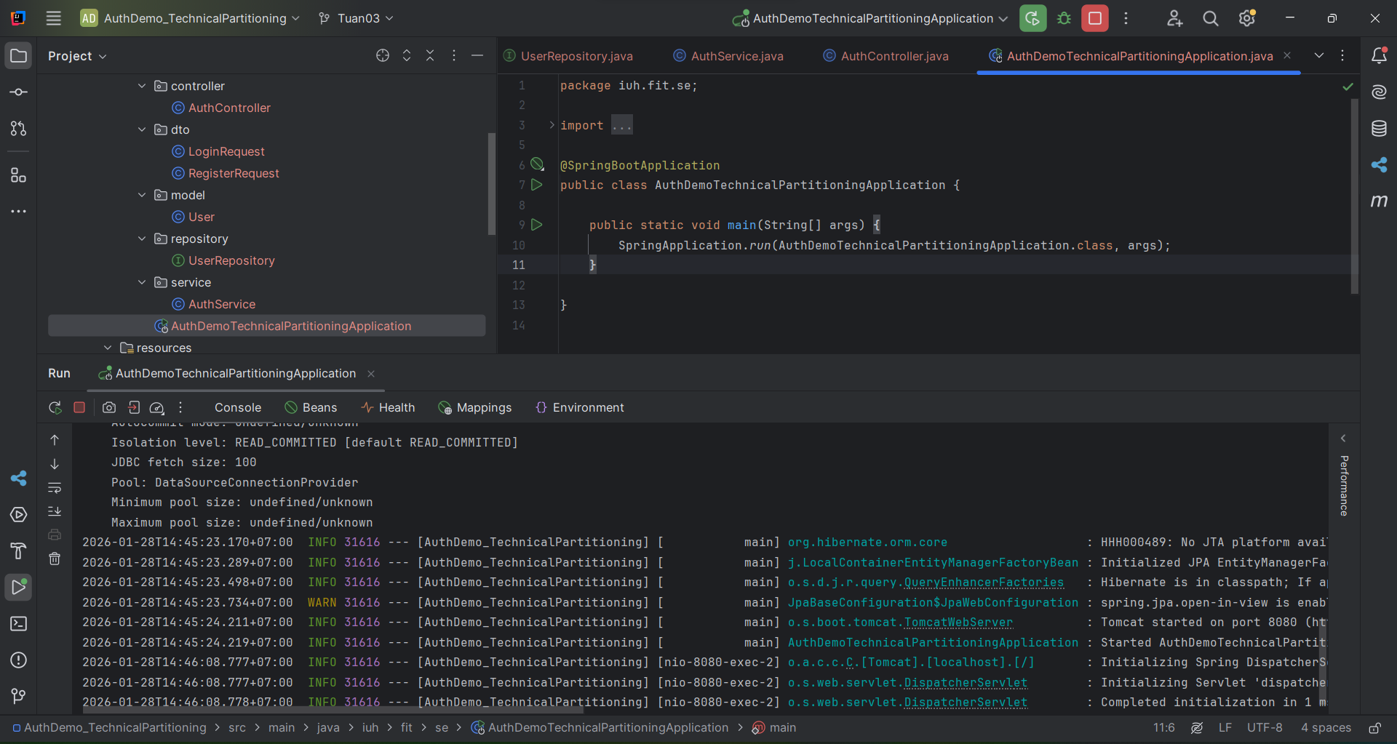
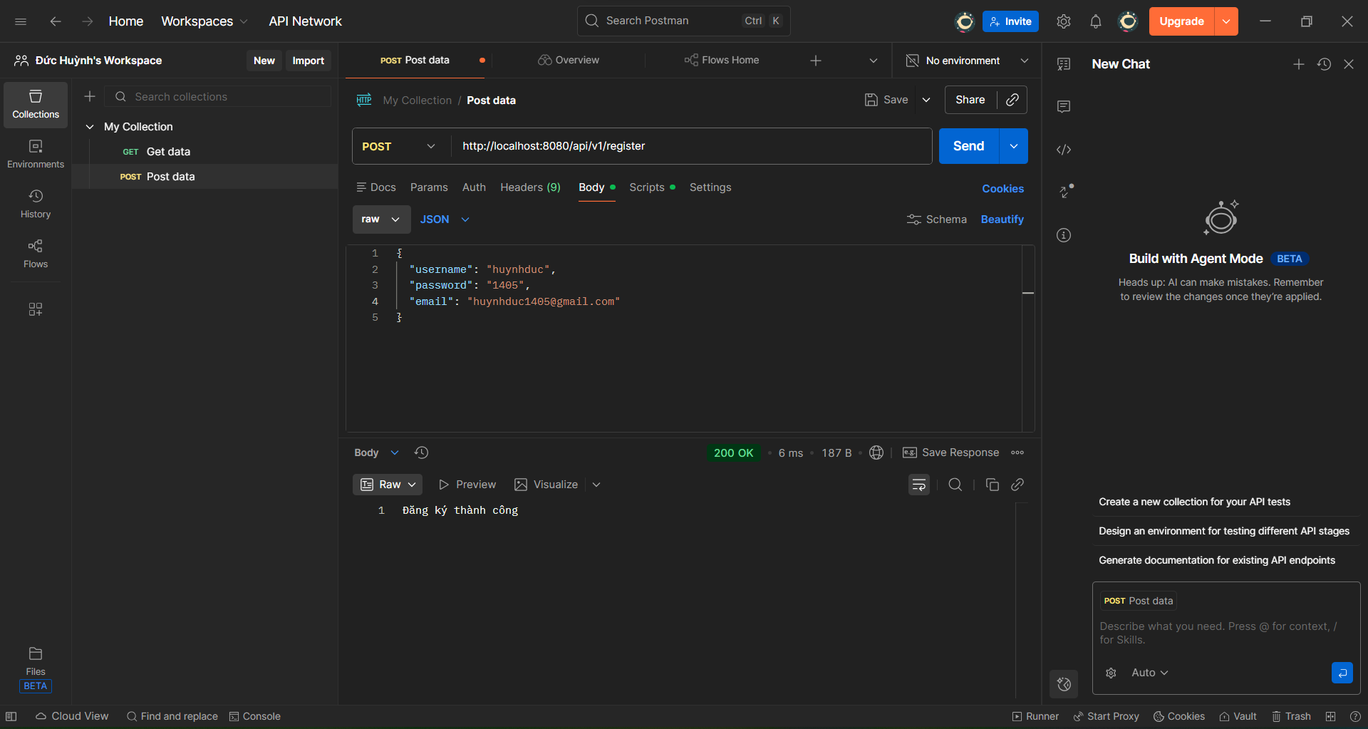

Domain Decomposition:

